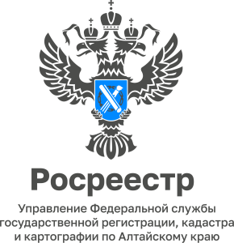

АНОНС
10.11.2022

«Прямая телефонная линия»
с начальником отдела землеустройства и мониторинга земель, кадастровой оценки недвижимости, геодезии и картографии
Управления Росреестра по Алтайскому краю

15 ноября Алексей Сергеевич Горяйнов, начальник отдела землеустройства и мониторинга земель, кадастровой оценки недвижимости, геодезии и картографии Управления Росреестра по Алтайскому краю, ответит на вопросы граждан и представителей бизнеса, касающихся государственной кадастровой оценки недвижимости, а также выдачи информации из государственного фонда данных, полученных в результате проведения землеустройства.

Ждем ваших звонков с 14.00 до 16.00 на номер 8 (3852) 29 17 72

Об Управлении Росреестра по Алтайскому краю
Управление Федеральной службы государственной регистрации, кадастра и картографии по Алтайскому краю (Управление Росреестра по Алтайскому краю) является территориальным органом Федеральной службы государственной регистрации, кадастра и картографии (Росреестр), осуществляющим функции по государственной регистрации прав на недвижимое имущество и сделок с ним, по оказанию государственных услуг в сфере осуществления государственного кадастрового учета недвижимого имущества, землеустройства, государственного мониторинга земель, государственной кадастровой оценке, геодезии и картографии. Выполняет функции по организации единой системы государственного кадастрового учета и государственной регистрации прав на недвижимое имущество, инфраструктуры пространственных данных РФ. Ведомство осуществляет федеральный государственный надзор в области геодезии и картографии, государственный земельный надзор, государственный надзор за деятельностью саморегулируемых организаций кадастровых инженеров, оценщиков и арбитражных управляющих. Подведомственное учреждение Управления - филиал ФГБУ «ФКП Росреестра» по Алтайскому краю. Руководитель Управления, главный регистратор Алтайского края - Юрий Викторович Калашников.

Контакты для СМИ
Пресс-служба Управления Росреестра по Алтайскому краю
Корниенко Оксана Николаевна +7 (3852) 29 17 44
22press_rosreestr@mail.ru
www.rosreestr.gov.ru
656002, Барнаул, ул. Советская, д. 16

